В лабораторной работе №2 исправил условие.

Контрольный вопрос №5 к ЛР2:



*Условия применимости метода Ньютона:*

1. *Непрерывность функции: Метод Ньютона требует, чтобы функция была непрерывной в окрестности корня. Если функция имеет разрывы или разрывы в производных, метод может давать непредсказуемые результаты.*
2. *Достаточная гладкость: функция должна иметь непрерывные производные до достаточного порядка.*
3. *Известная производная: Метод Ньютона требует знания производной функции.*
4. *Близкое начальное приближение: Метод Ньютона сходится к корню, только если начальное приближение достаточно близко к корню. Если начальное приближение слишком далеко от корня, метод может расходиться или сойтись к другому корню.*
5. *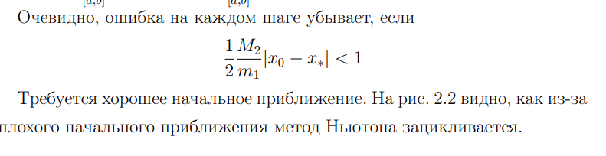Невырожденность: Метод Ньютона может иметь проблемы, если производная функции близка к нулю в окрестности корня. В таких случаях метод может сходиться медленно или вовсе не сходиться.*

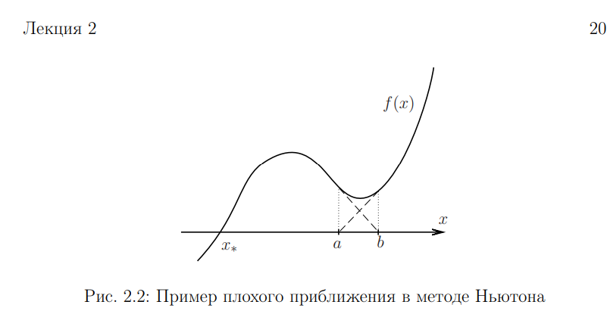

В ЛР3 исправил ошибку в факториале.

Контрольный вопрос №3 к ЛР3



*Через n точек можно провести один интерполляционный полином минимально возможной степени n-1. Если строить полиномы большей степени, то их может быть бесконечно много.*

Контрольный вопрос №3 к ЛР4

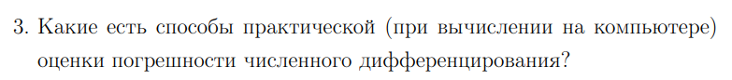

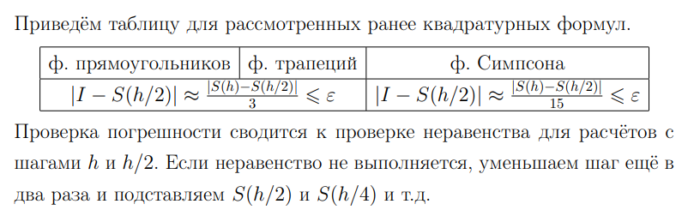

Вопрос к ЛР4: «Обосновать условие внутри цикла задания №1»

*Цикл while выполняется до тех пор, пока разница между текущим значением производной der и следующим приближением derNext больше или равна заданной точности eps. Это означает, что мы продолжаем уточнять значение производной, пока не достигнем требуемой точности. Когда разница становится меньше eps, цикл прекращается, и мы получаем приближенное значение производной с требуемой точностью. Если говорить в двух словах, то условие внутри цикла while обеспечивает уточнение значения производной до достижения заданной точности eps.*

Контрольный вопрос №2 к ЛР5

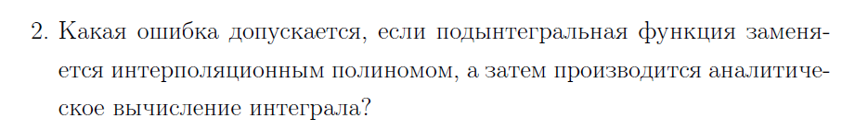

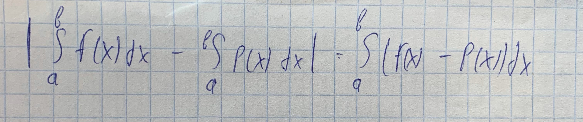

Вопрос к ЛР6: «Количество операций в м прогонке»



Вопрос к ЛР7: «между погрешностью решения и погрешностью аппроксимации»

